**Introduction to Programming**

**Detyra 5.**

**Kodi:**

Console.WriteLine("Good Day");

Rezultati:

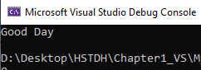

**Deytra 6.**

**Kodi:**

Console.WriteLine("Qendrim Sadrija");

Rezultati:

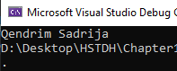

Detyra 7.

Kodi:

Console.WriteLine("1");

Console.WriteLine("101");

Console.WriteLine("1001");

Rezultati:

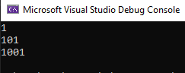

Detyra 8.

Kodi:

Console.WriteLine(DateTime.Now);

Rezultati:

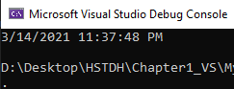

Detyra 9.

Kodi:

int num = 12345;

Console.WriteLine(Math.Sqrt(num));

Rezultati:

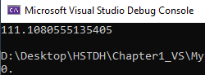

Detyra 10.

Kodi:

int number;

for (int i = 2; i <= 100; i++)

{

if (i % 2 == 0)

{

number = i;

}

else

{

number = i * (-1);

}

Console.WriteLine( number );

}

Rezultati:

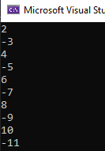 . . . 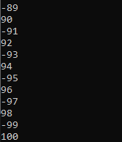

Detyra 11.

Kodi:

Console.Write("Shkruaj moshen tende:");

int mosha = Convert.ToInt32(Console.ReadLine());

int pas10 = mosha + 10;

Console.WriteLine("tani jeni {0} dhe pas 10 vitesh do te jesh {1}", mosha, pas10);

Rezultati:

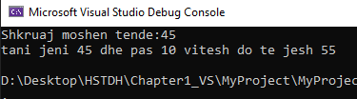

Detyra 12.

C# eshte nje gjuhe programuese, ndersa .Net eshte nje Framework ne te cilin krijohen gjuhet programuese. .Net perfshin edhe disa gjuhet programuse te cilave ju percakton rregulla dhe librari shoqeruese qe mund ti perdorin gjuhet programuese.

Detyra 13.

1. Python
2. JavaScript
3. JAVA
4. C#
5. C
6. C++
7. C # trashëgon disa nga karakteristikat e tij nga C ++ dhe gjithashtu është një gjuhë e orientuar drejt objektit. C # ka funksionalitetin e Java, Delphi dhe Visual Basic dhe një gjuhë shumë e fortë. ... C # ka më shumë pajtueshmëri, funksionalitet dhe ngjashmëri sesa Java. Gjithashtu, C # më shumë e ngjashme me C ++ si gjuhë programimi